
Tuarascáil Bhliantúil 2023

Fáilte chuig ár dTuarascáil Bhliantúil do 2023
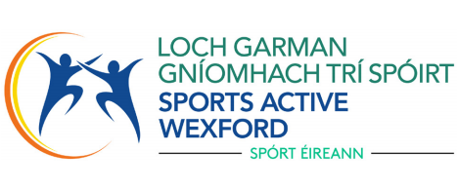
Ní féidir leis an tuarascáil ach léargas a thabhairt ar obair na foirne chun tacú lenár gcuid
comhpháirtithe chun a gcuid mianta do spórt agus gníomhaíocht choirp a bhaint amach.

Trí mhaoiniú suntasach ó Spórt Éireann (bunmhaoiniú, cuntais dhíomhaoine),
an FSS, an Roinn Sláinte agus Comhairle Contae Loch Garman, chuidigh muid le tacaíocht a thabhairt d'infheistíocht de £641,322 in eagraíochtaí pobail a sholáthraíonn spóirt, gníomhaíocht fhisiciúil, agus go leor eile.

Bhí an costas maireachtála chun tosaigh sna comhráite ar fud na n-earnálacha go léir agus bhíomar gníomhach iontu seo go háitiúil agus go náisiúnta, ag iarraidh bealaí a aithint inar féidir le heagraíochtaí a thacaíonn leo siúd atá i ngátar leanúint de dheiseanna a sholáthar le bheith gníomhach.
Trí chaidreamh náisiúnta nua, tá obair tosaithe againn freisin ar thionscadal píolótach leis an Roinn Sláinte agus an FSS chun tacú leo siúd a bhfuil fadhbanna sláinte ainsealacha acu tríd an gclár Gníomhaíocht Fhisiciúil don tSláinte. Creidimid go láidir go gcuireann gníomhaíocht fhisiciúil cosc ​​suntasach ar go leor riochtaí sláinte a bhíonn roimh dhaoine aonair, go dtacaíonn sé le téarnamh, agus go gcuireann sé feabhas ar shláinte agus ar fholláine iomlán..
Chun fócas a sholáthar dúinn féin agus soiléireacht dár gcomhpháirtithe i mbliana tá tosaíocht tugtha againn d’fhorbairt ár dTionscadal Nuálaíochta féin, an aip Siúlóid Dúlra, i gcomhpháirtíocht le hInstitiúid Walton agus bhunaigh muid Mol Gníomhaíochta Pobail Ros Mhic Thriúin.
Cé go gcoimeádaimid fócas láidir ar ár ról maidir le tosaíochtaí náisiúnta agus áitiúla a sheachadadh, leanaimid orainn ag lorg bealaí nua lenár gcaidrimh a fhorbairt lenár bpríomhpháirtithe leasmhara agus ár bpobail chun gníomhaíocht fhisiciúil a chur chun cinn do chách agus ár dtéamaí straitéiseacha ríthábhachtacha a sheachadadh. I 2024 táimid ag tnúth le caidrimh nua a fhorbairt agus ár bpunann a leathnú chun acmhainní foirne nua a chuimsiú chun dul i ngleic le sainghrúpaí faoi mhíbhuntáiste. Táimid ag tnúth leis an bplean straitéiseach nua a fhorbairt agus le tacú leis an bPlean Spóirt Áitiúil.

Ba mhaith linn buíochas a ghabháil le coiste stiúrtha Spóirt Gníomhach Loch Garman as a gcuid tiomantas den scoth do leanúint lenár bhforbairt. Ag an bpointe seo, ba mhaith liom buíochas a ghabháil le hobair agus tiomantas Margaret McDermott, ball de bhunaitheoirí na Comhpháirtíochta Spóirt áitiúil i Loch Garman, a fuair bás go brónach i 2023.
Ba mhaith linn buíochas a ghabháil lenár bhfoireann ardspreagtha as a dtiomantas leanúnach agus
nuálaíocht i ngníomhaíocht fhisiciúil agus sláinte.

Cé Muide?
Táimid ag tógáil comhoibriú inbhuanaithe chun pobail a chumhachtú, Cuimsiú a Chumasú, agus Tacú le deiseanna spóirt inár bpríomhphobail.
Éagothroime rochtana ar ghníomhaíocht choirp a laghdú i measc na ndaoine is mó atá faoi mhíbhuntáiste.
Ag baint úsáide as léargas agus foghlaim machnamhach i ngach rud a dhéanaimid agus a dhéanann daoine eile, ag glacadh le meon ‘cad a oibríonn’ chun a chinntiú go bhfuilimid ag freagairt do riachtanais ár gContae.
Ár gCoiste Stiúrtha
Tá Coiste Stiúrtha Spóirt Gníomhach Loch Garman comhdhéanta d’ionadaithe ó na gníomhaireachtaí sin a mheastar atá mar phríomhthionchairí ag rannpháirtíocht agus forbairt spóirt áitiúil lena n-áirítear an tÚdarás Áitiúil agus grúpaí Pobail sa Chontae. Déanann an Coiste Stiúrtha ionadaíocht ar thuairimí na ngníomhaireachtaí áitiúla ábhartha agus grúpaí lena dtosaíochtaí arna gcinneadh i gcomhairle lena gcomhaltaí. Socraíonn an Coiste Stiúrtha tosaíochtaí straitéiseacha freisin d’obair na Comhpháirtíochta Spóirt.
Comhlíonann Spóirt Gníomhach Loch Garman an Cód Rialachais don Spórt mar eagraíocht de Chineál B.
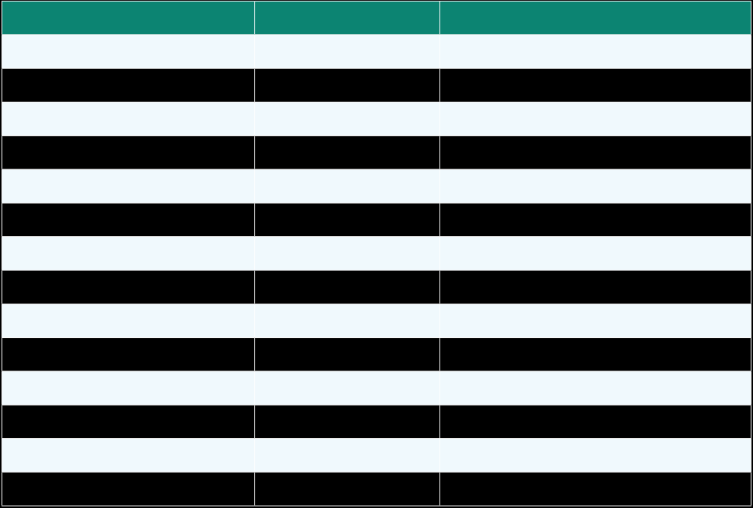
An Comhairleoir Garry Laffan Cathaoirleach Chomhairle Contae Loch Garman
An tUasal Trevor Jacob Leas-Chathaoirleach Míchumas
An tUasal Colin Gibbon Ball den Lárionad Eachtraíochta Uirbeach WWETB
Marie Louise Byrne Uas Ball den d'Forbairt Áitiúil Loch Garman
Breda Banville Uas Ball den ICA
Paula Lowney Uas Ball de FSS Sláinte agus Folláine
Dymphna O'Connor Ball Sinsearach de Chomhairle Contae Loch Garman
An Dr Cíara Caillte Ball d'Ollscoil Teicneolaíochta an Oir-Dheiscirt
Helen Ambrose Ball de Sheirbhísí Meabhairshláinte Loch Garman
Hayley Rochford Ball de Sheirbhísí Óige na mBall (FDYS)
Mícheál Ó Briain Ball de BOO Phort Láirge agus Loch Garman
Mark Rogers Ball de PPN Loch Garman
Maria Gore Ball de PPN Loch Garman

Ár bhFoireann
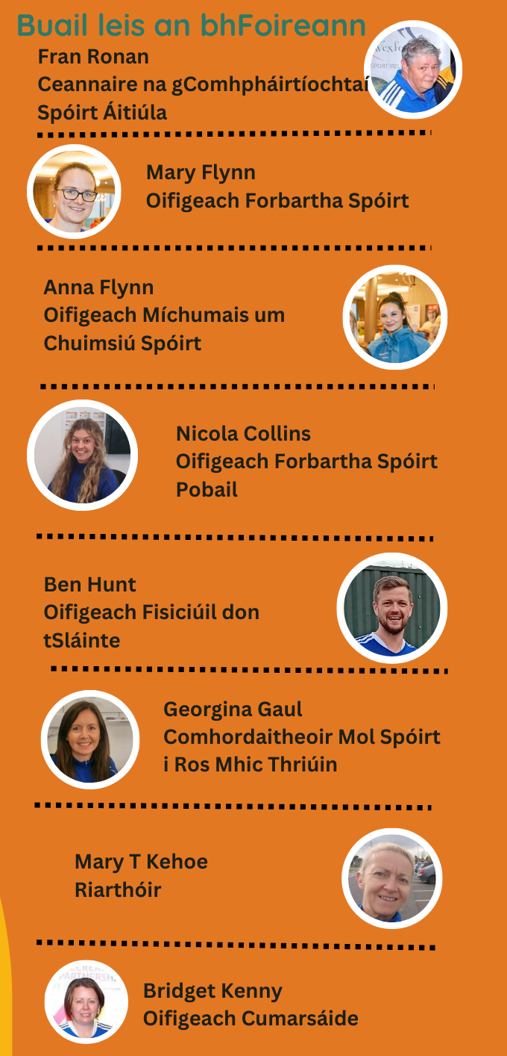
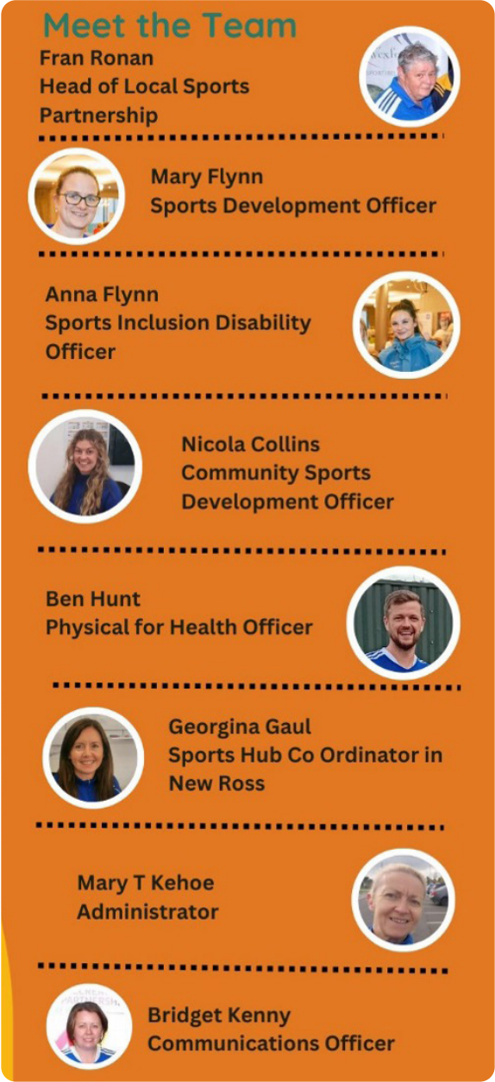







Oibríonn Sports Active Loch Garman taobh lena 16 chomhpháirtíochta idirghníomhaireachta pobail agus spóirt (lena n-áirítear comhpháirtíocht Chomhairle Contae Loch Garman le CLG Loch Garman, rugbaí Laighean, FAI agus Cruicéid Laighean).


Bunchistiú le haghaidh Oibríochtaí
Comhpháirtíochtaí Áitiúla Spóirt
€348,922.00 Bundheontas Spórt Éireann

€7,500.00 Maoiniú Breise

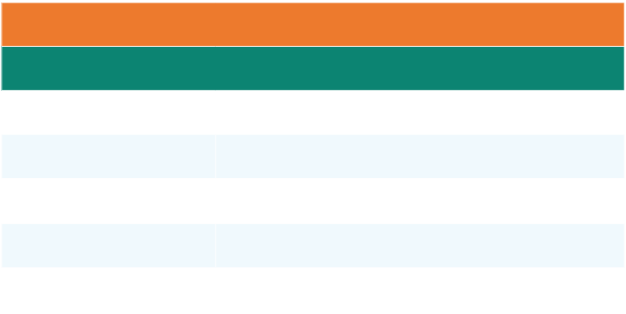
Deontais Bronnta ar Spóirt Gníomhach Loch Garman
Maoiniú na gCuntas Díomhaoin, 2023
€51,500.00 Mol Spóirt Pobail (Ros Mhic Thriúin)
€12,300.00 A Gluaiseachtaí – Bí Gníomhach do Chailíní
€6,000.00 Ceannaireacht Óige
€15,000.00 Tacaíochtaí Deonacha
€30,000.00 Tionscadal Nuála – Aip Siúlóid Dúlra


Deontas FSS
€7,650.00

Míchumas agus cláir faoi leith do na fir

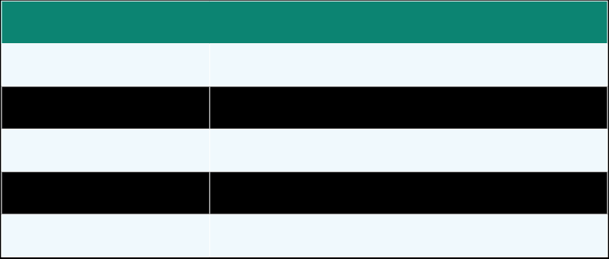
Deontais Dhíreacha Bhreise
€60,833.00 Oifigeach Gníomhaíocht Choirp don tSláinte
€1000.00 Aois agus Deis
€950.00 Bród an Lucht Siúil
€2000.00 Feachtas 'Ise Taobh Amuigh'
€29,000.00 Deontais Chomhairle Contae Loch Garman


Cistiú Iomlán a deonaíodh do Loch Garman sa Spórt
€589,574.75

Réimsí Caiteachais


RÉIMSÍ CAITEACHAIS IOMLÁN €

TUARASTAIL AGUS COSTAIS
(FOIRNE & MIC LÉINN SAMHRAIDH)
ÍOCAÍOCHTAÍ GINEARÁLTA
BRANDÁIL
CÓD EITICE
PALS
CÚRSA TRAENÁLAÍ
CÚRSA SIÚIL
OIFIGEACH LEANAÍ
COSTAIS TÁILLÍ
SPRAOI FAOIN NGRIAN (LSP)
MÍCHUMAS (LSP)
BAN SA SPÓRT
ATHRÚ OIBRIÚCHÁIN
SCÉIM PROMO GNÍOMHAÍOCHT FHISICEACH
CLÁR NA SCOILE
GNÍOMHAÍOCHTAÍ SAN IONAD OIBRE
MAOINIÚ FSS
DEONTAS SEAIMPÍNÍ SPÓIRT
DEONTAIS CHLUBANNA COVID-19 - LSP
COSTAIS AN BHOIRD
CUMARSÁID – LSP
PÁISTÍ MARATÓIN (LSP)
€326,144.68
€2,433.95
€28,812.41
€2,710.44
€440.00
€95.00
€490.67
€900.00
€764.01
€8,674.27
€1,511.38
€595.00
€637.50
€31,585.43
€3,582.50
€467.50
€10,044.69
€10,450.00
€1,500.00
€2,767.50
€274.54
€8,940.00
ISE TAOBH AMUIGH €1,869.45
OILIÚINT & OIDEACHAS €5,953.00
GNÍOMHAÍOCHT FISICEACH DON SLÁINTE €1,500.00
BRÓD AN TAISTIL €660.00
ÉIRE CRUTHAITHEACH €749.42
AOIS & DEISEANNA €765.00

IOMLÁN
€455,318.34


Cuntais Dhíomhaoine Caiteachas

DEONTAS CUNTAS DÍOMHAOIN
TACAÍOCHT OIBRITHE DEONACHA
CEANNAIREACHT SPÓIRT

€74,560.00
€3,450.00
€826.17

Áirítear leis an iarmhéid dheireadh na bliana a luaitear thuas maoiniú deontais suntasach a fuarthas go déanach i 2023, ach atá le caitheamh agus le beartú i 2024. Áiríonn sé seo freisin maoiniú atá imfhálaithe do thionscadail Spórt Éireann atá fós le gníomhú agus líon teoranta cúlchistí atá i bhfeidhm lena chinntiú go leanfar le seirbhísí. Tá beartais agus nósanna imeachta airgeadais Spóirt Gníomhach Loch Garman ag teacht go hiomlán le cinn Chomhairle Contae Loch Garman.

Deontais Bronnta ar Chlubanna & Grúpaí Pobail
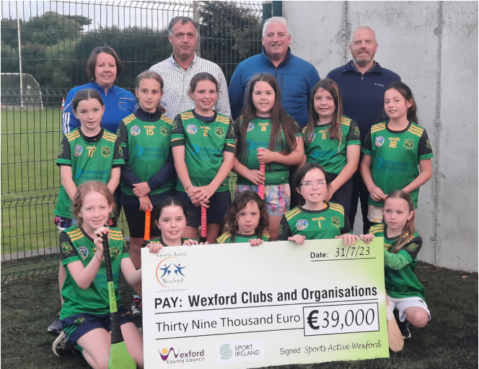

Scéim um Chur Chun Cinn Gníomhaíocht Choirp €31,585.43
Bronnadh maoiniú ar 65 club agus grúpa pobail.
Deontas Covid €1,500
Tacaíocht Oiliúna d'Oibrithe Deonacha €3,450

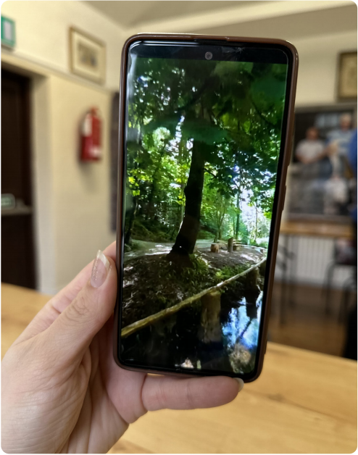
Idirghníomhú leis na Meáin Shóisialta

Ardán Meán Sóisialta Postálacha Leantóirí

Twitter

Instagram
Facebook

Nuachtlitir
325 Tvuit 1,753
252 Postáil 1,332
525 Postáil 5,702

Forbraítear nuachtlitir dhigiteach go míosúil.
Líon na n-amharc ar an nuachtlitir dhigiteach: 1,523 i 2023

Seoladh Aip Fón nua

Abhcóideacht
Monatóir Spóirt na hÉireann – tá tuarascáil chontae ar leith ar fhreagróirí Chontae Loch Garman a ghlac páirt i suirbhé ISM 2022 faighte ó Spórt Éireann.

Gradaim & Ainmniúchán

Dámhachtainí LAMA – catagóir Tionscnaimh Meabhairshláinte is Fearr le haghaidh Clár Teiripe Eachaí

Bhí an clár Láidir agus Stuama ar an ngearrliosta don ‘Gradam um Aosú Gníomhach agus Folláin’.

Dámhachtainí d'Oibrithe Deonacha sa Spórt – Is é líonra LSP príomhurraitheoir an tionscnaimh seo anois. Agus Denis Cadogan ó CLG Horeswood ag buachan Gradam Loch Garman.

Seachtain na Scoileanna Gníomhacha – d'oibríomar le scoileanna maidir le gníomhaíochtaí agus comharthaíocht.

Deiseanna don tionscnamh náisiúnta seo.

Cuimsiú sa Spórt LGBTQI+ – oiliúint aitheanta curtha ar fáil don fhoireann.

Comhaontas Aoisbhá – Tugadh cuireadh don Chomhordaitheoir suí ar an ngrúpa ilghníomhaireachta seo a oibríonn chun tacú le tionscnaimh do dhaoine fásta breacaosta.

Tugadh cuireadh do Chomhordaitheoir Choiste Sláintiúil Loch Garman suí ar an ngrúpa ilghníomhaireachta seo.

Trealamh Imeachta – leanúint le trealamh cineálach a thabhairt ar iasacht, do chlubanna agus do ghrúpaí le húsáid ag imeachtaí áitiúla agus laethanta oscailte srl.

Sports Active Wexford
Annual Report 2

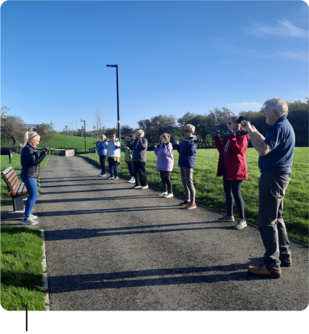
Rannpháirtithe
66,995
Daoine fásta, daoine óga agus daoine faoi mhíchumas

Ba mhná iad 45% díobh seo

Líon na gclár
801

Samplaí Cláir

Folláine na mBan & Féinchosaint, Seideanna na bhFear, cláir ghníomhaíochta leanaí Úcránach, Sacar Sóisialta le hIonad Cóiríochta Ros Láir, campaí leanaí Spraoi faoin nGrianFun ar ais, Cláir Scoile, Cláir Mhíchumais, Tacaíocht Snámha Scoile, Rugbaí Siúil, Cláir Cheannaireachta, Clár tacaíochta agus oiliúna d’oibrithe deonacha, Siúl Cuaille Gníomhachtaithe, Tolg go 3K/5K, Clár Sacair Gníomhach Fellas, Páistí Maratóin, Campa Rothaíochta Leanaí ASD, Clár Chúnamh Eachaí Ragtree.
Feachtais
Seachtain “Ise Taobh Amuigh”, Seachtain Spóirt na hEorpa, Seachtain um Aosú Dearfach, Seachtain na mBan sa Spórt, Seachtain na Rothar
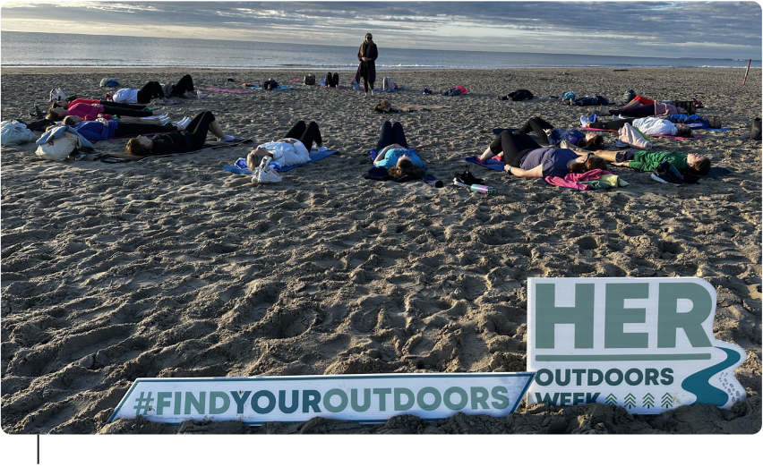

Beach Yoga, “Her

Cás-staidéar
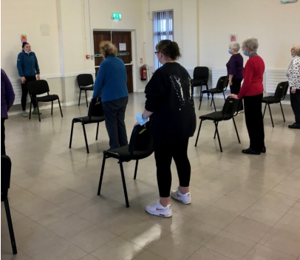
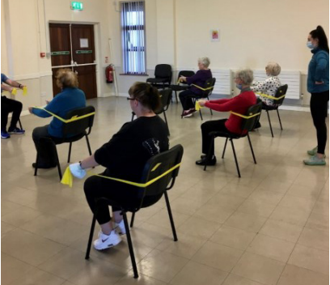
CLÁR LÁIDIR & STUAMA
Achoimre

Tá an Clár Láidir agus Stuama seo dírithe ar dhaoine fásta leochaileacha scothaosta a bhfuil eagla orthu faoi bheith ag titim, agus mar thoradh ar sin ligeann siad don eagla cur isteach orthu agus ar a gcuid gníomhaíochtaí laethúla. Tá sé seo soiléir go háirithe má tá an duine tar éis titim roimhe seo. Tá sé mar aidhm ag an gclár Laidir agus Stuama rochtain a mhéadú ar chláir cleachtaí struchtúrtha do dhaoine scothaosta a bhfuil fianaise ann go laghdaítear titimí.
Aidhmeanna
Clár cleachtaidh sábháilte, éifeachtach/fianaise-bhunaithe a chur ar fáil atá taitneamhach.
Aistrithe grádaithe a sholáthar idir cúram príomhúil agus suíomhanna fóillíochta pobail.
Tógáil ar na gnóthachain fheidhmiúla a baineadh amach trí fhisiteiripe agus teiripe shaothair.
Cur i bhfeidhm
Tá an clár saor in aisce seo ar siúl ag Ionad Pobail na Botha Fuara, Loch Garman agus Astro Active, Inis Córthaidh. Roghnaíodh na hionaid seo toisc go bhfuil an dá áis oiriúnach do dhaoine scothaosta, oiriúnach do chathaoir rothaí, go bhfuil leithris inrochtana acu, go bhfuil siad te, príobháideach agus go bhfuil páirceáil áisiúil acu. Is clár 20 seachtaine é ar dtús
comhdhéanta de 6 seachtaine faoi stiúir an fhisiteiripeoir agus 14 seachtaine faoi stiúir gairmí aclaíochta i Spóirt Gníomhach Loch Garman ar feadh uair an chloig in aghaidh na seachtaine. Tá idir 6 agus 8 rannpháirtí ar a mhéad agus 2 bhall foirne. Cinntíonn sé seo go bhfaigheann gach rannpháirtí maoirseacht leordhóthanach. Aois áit ar bith ó 65 bliain go 95 bliain. (gan a bheith eisiach do na haoiseanna seo). Is iad na Fisiteiripeoirí amháin a dhéanann an fhógraíocht agus faightear atreorú chuig an gclár trí WEXICOP. Ar an lá deiridh, chuir Spóirt Gníomhach Loch Garman tae agus caife, agus roinnt sólaistí ar fáil do na rannpháirtithe ar fad.
Tá an clár maoinithe ag Aois agus Deis, Loch Garman sláintiúil agus Slaintecare.

Torthaí
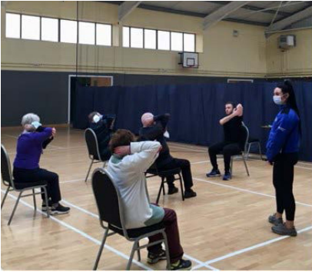
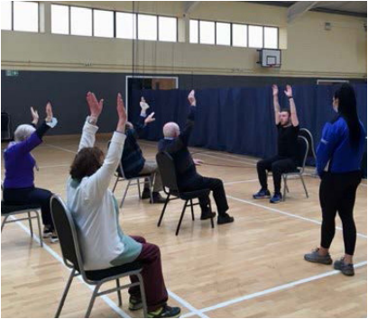





Leanfaidh an clár ar aghaidh i Meán Fómhair 2023 i mBaile Loch Garman mar go bhfuil éileamh suntasach ann. Tá sé mar aidhm ag an gclár gach baile i Loch Garman a bhaint amach. Fuair na rannpháirtithe an deis dul i mbun aclaíocht agus cur lena muinín. Dúirt cuid acu go bhfuil siad tosaithe ag siúl agus chuaigh bean amháin ag rang ióga. Baineadh ár n-aidhmeanna amach go cinnte!

Aiseolas
Thaitin an chuideachta agus na teagascóirí liom”
“Thosaigh mé ag siúl níos mó”
“Bhí mé níos airdeallach faoi níos mó aclaíochta a dhéanamh”
"Méadú ar neart matán"
“Bhí sé go hálainn, bhí na mná go léir go hálainn – mhothaigh mé compórdach i gcónaí

Clár Páistí Maratóin le David Gillick
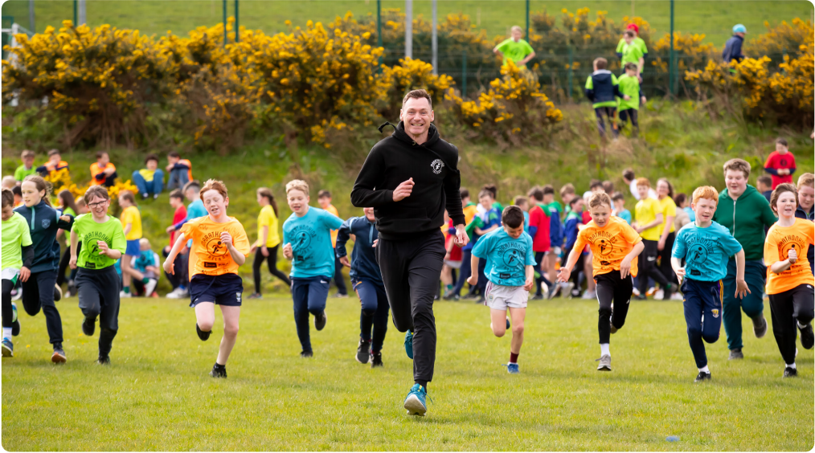
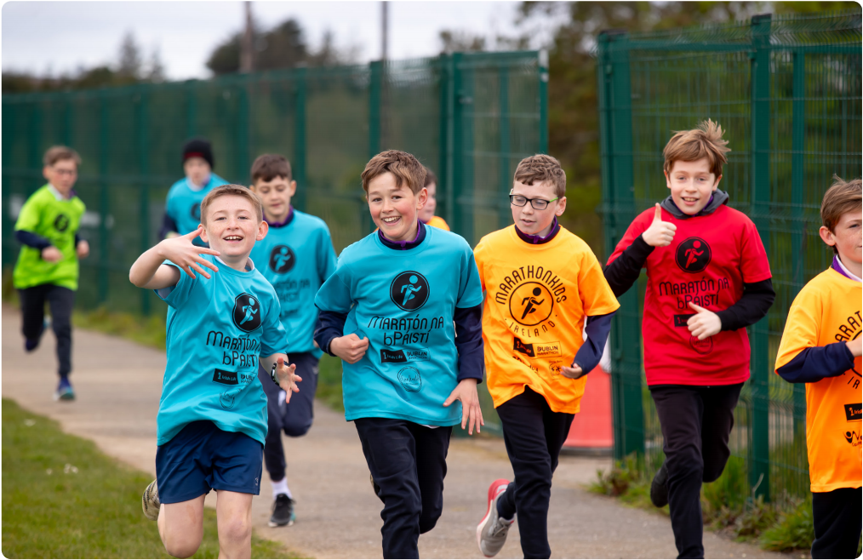

Lá Uilechuimsitheach
Ióga Cathaoir

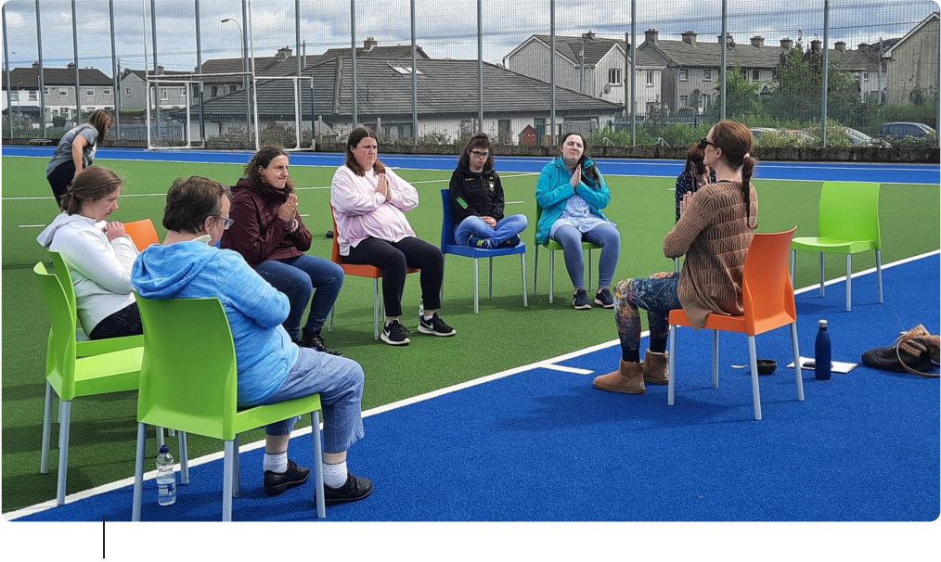
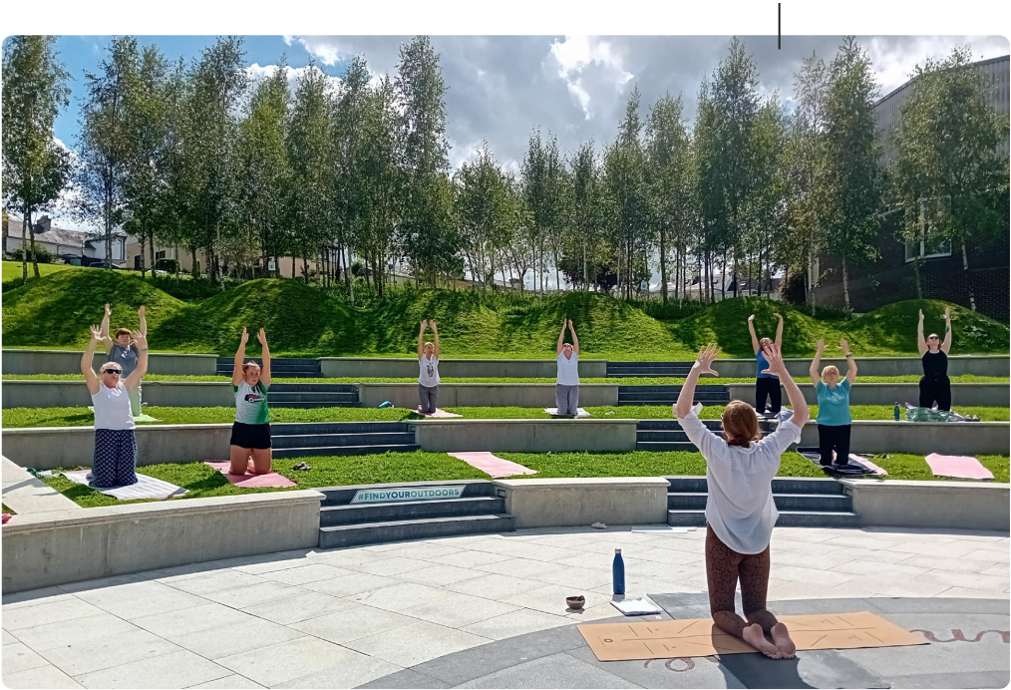

Ióga gairdín
Leabharlann Ros Mhic Thriúin

Sports Active Wexford
Annual Report 2023

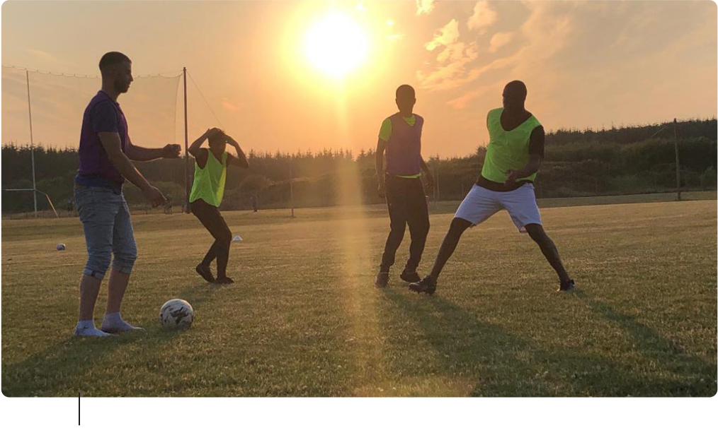
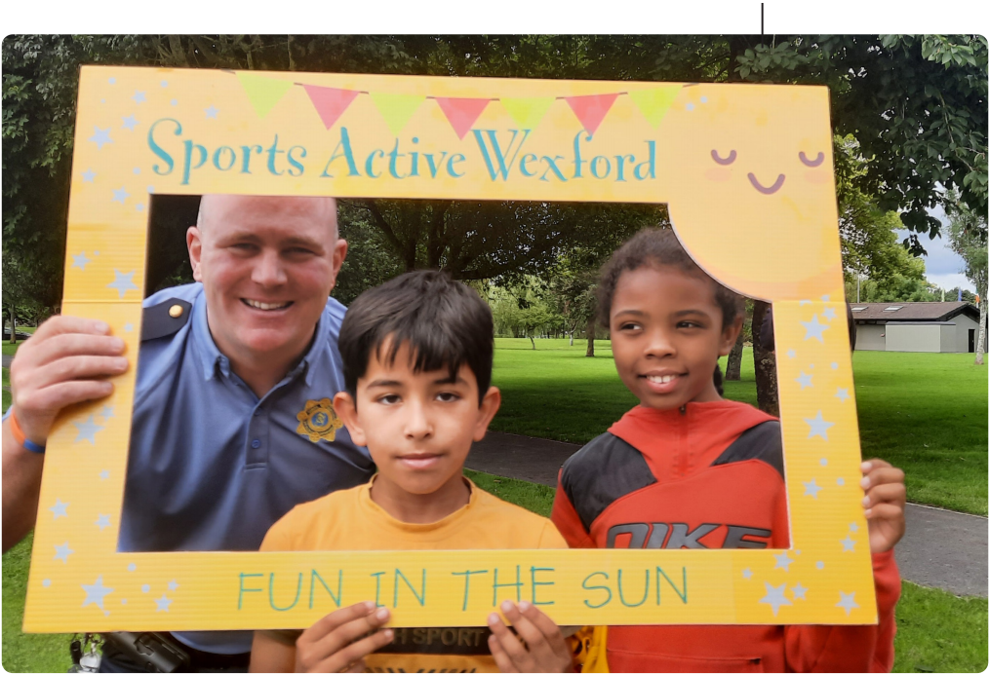

Sacar Sóisialta

Spraoi faoin nGrian

